

Informe de Práctica Profesional 3
Ingeniería Informática

“Sistema de gestión de mantenimiento de los activos fijos tangibles en la Cujae.”

 | Autora: | Giselle Rios Hernández
 | Tutor: | Dr. Arsenio M. Iznaga Benítez, Ing. Mecánico, CUJAE
La Habana, Cuba
Mayo, 2015

Tabla de contenido
Introducción. 4
1. Modelo de negocio 6
1.1.1 Actores y trabajadores del Negocio 6
1.1. Reglas del Negocio 6
1.2. Diagrama de Casos de Usos del Negocio 7
1.3. Descripciones literales de casos de uso del negocio. 7
1.3.1. Caso de uso Registrar Activo 7
1.3.2. Diagrama de actividades CU Registrar Activo 8
1.3.3. Caso de uso Planificar mantenimiento 8
1.3.4. Diagrama de actividades CU Planificar mantenimiento 10
1.4. Diagrama de objetos 11
1.4.1. Descripción de las entidades 11
2. Requisitos del Sistema 12
2.1. Requisitos no funcionales 14
3. Modelo de Casos de Uso 15
3.1. Actores del sistema 15
3.2. Diagrama de Casos de Uso 16
3.3. Descripción resumida de los casos de usos 16
3.4. Descripción detallada de los casos de usos 23
4. Plan de Prueba 37
Mecanismo de Diseño de Acceso a Datos 48
5. Distribución de capas basado en el enfoque de responsabilidad 49
6. Modelo de lógico de la Base Datos 53
7. Modelo de físico de la Base Datos 54
8. Arquitectura candidata 54
8.1 Argumentación de las tecnologías: 54
8.1.1 Lenguajes de Programación 54
8.1.2 Lenguaje de programación web del lado del servidor: 54
8.1.3 Lenguaje de programación web del lado del cliente: 55
8.1.4 Frameworks, APIs y librerías de desarrollo utilizadas 58
8.1.5 Gestor de Base de datos. 59
8.1.6 IDE Netbeans 60
8.1.7 Patrón de Arquitectura de Software Modelo-Vista-Controlador (MVC) 61
8.2 Distribución de capas basado en el enfoque de responsabilidad 62
8.3 Modelo de Elemento Arquitectónicamente Significativos 64
Conclusiones 65
Recomendaciones 66
Bibliografía 67

Introducción.
Los desafíos que enfrenta la sociedad moderna en términos de la gestión de activos fijos tangibles son enormes. El crecimiento económico origina, particularmente en el mundo en desarrollo, un aumento constante de las demandas para los equipos de producción y un importante incremento de sus costos de ciclo de vida. La dependencia de la cadena de suministro en un mundo cada vez más globalizado y la necesidad de diversificar los recursos son objetivos difíciles de integrar, más aun cuando se busca reducir los efectos ambientales de las diferentes tecnologías y obtener un uso racional de la recursos disponibles. Como consecuencia de lo anterior, entre los principales desafíos que los administradores de activos fijos tangibles enfrentan en el siglo XXI se encuentran en el diseño, fabricación, operación, mantenimiento y retiro de los mismos.
La gestión de activos es un campo emergente que define el marco para la toma de decisiones de los directivos sobre los equipos de producción a lo largo de su ciclo de vida. La industria ha entendido que para alcanzar sus objetivos es indispensable una gestión de activos eficiente y forma parte ahora de las políticas corporativas de las empresas. La toma de decisiones gerencial sobre el uso de los activos, las políticas de inversión y desinversión, el manejo de portafolios de activos (nuevos y existentes) es parte integral de la gestión de activos.
La gestión de activos puede definirse como: “Las actividades y prácticas coordinadas y sistemáticas a través de las cuales una organización maneja de manera óptima y sostenible sus activos y sistemas de activos, su desempeño, riesgos y gastos Activos durante su ciclo de vida con el propósito de lograr el plan estratégico organizacional” (PAS 55-1:2008).
La gestión de activos está basada en la aplicación sistemática de métodos y estrategias que permiten visualizar y medir el valor y los riesgos para que estén alineados con los objetivos estratégicos de la organización. La gestión de activos se genera desde las políticas corporativas y requiere del dominio de datos, información y conocimiento de gran complejidad, en un entorno donde el factor humano es clave en cuanto a comunicación, motivación y sentido de propiedad.
Para la industria que depende de sus activos fijos tangibles como la automotriz, metales, petróleo y gas, procesos de manufactura, energía y sector público, la confiabilidad y productividad de los activos de capital es esencial para el éxito financiero de la organización. El mantenimiento de esos activos puede impactar dramáticamente su desempeño financiero, competitivo y, por supuesto, la vida del activo.
Dada la importancia de este rubro para la competitividad del país, el Instituto Británico de Normalización BSI publicó en 2004 y actualizó en 2008 su estándar público para normalizar la gestión de activos conocido como BSI PAS55. Este estándar es actualmente utilizado como el eje rector de la gestión de activos que está siendo implementado por la industria en el mundo entero.

Descripción del problema a resolver:
El desarrollo de la gestión de mantenimiento en la industria y los servicios ha transitado por varias etapas. Cada una se ha caracterizado por organizar, planificar, orientar y controlar las actividades y acciones encaminadas a restablecer o mantener el desempeño de equipos, máquinas y sistemas, de forma tal que cumplan con las estrategias de operación dictadas por la dirección de la entidad.
En la actualidad, se encuentran en fase final de redacción las normas ISO 55000, ISO 55001 e ISO 55002, que recogen las principales características que deben poseer los sistemas de gestión de activos fijos tangibles. Atendiendo a la necesidad de ofrecer nuevas ideas en la gestión que ayuden a disminuir los costos y aumentar el tiempo de disponibilidad durante el ciclo de vida, es que se propone desarrollar una aplicación que permita automatizar este sistema gerencial.
Tomando en consideración lo antes expuesto se llegó a la conclusión del siguiente problema científico: ¿Cómo es posible controlar y planificar adecuadamente las necesidades de mantenimiento de los activos fijos tangibles de la Cujae de manera que se extienda su vida útil y se apoye la toma de decisiones de los directivos?
Objetivo general: Desarrollar una aplicación que permita gestionar y planificar las necesidades de mantenimiento de los activos fijos tangibles en la Cujae.

- Modelo de negocio
El modelamiento del negocio permite tener una mayor visión de la organización, de los procesos que en ella se desarrollan, los roles y responsabilidades del personal involucrado, etc. Permite definir el alcance del sistema, es decir, establecer los límites de hasta donde se puede llegar.

Actores y trabajadores del Negocio
Un actor del negocio es cualquier individuo, grupo, entidad, organización, máquina o sistema de información externos; cono los que el negocio interactúa. Lo que se modela como actor es el rol que se juega cuando se interactúa con el negocio para beneficiarse de sus resultados.
Actores del Negocio
Comprador | Persona encargada de las compras de activos físicos de la empresa.
Responsable de operaciones | Es el rol responsable de la elaboración de la estrategia de operaciones.
Trabajador del Negocio
Almacenero | La persona encargada de la gestión del almacén de una compañía.
Responsable de Mantenimiento | Es el rol responsable de la elaboración de la planificación de las necesidades de mantenimiento.

Reglas del Negocio
- El número de inventario es un número consecutivo que cumple la siguiente nomenclatura: AF_TA_AA_### (AF: activo fijo, TA: Tipo de activo, AA: año, ###: número consecutivo)
- Todo activo físico debe estar registrado en el sistema ECOWEB.
- No puede existir un activo físico sin registro de fecha de depreciación.
- Solo pueden incorporar activos físicos los trabajadores del departamento de medios básicos.

Diagrama de Casos de Usos del Negocio
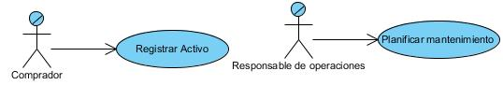

Descripciones literales de casos de uso del negocio.

Caso de uso Registrar Activo
Caso de uso del negocio: | Registrar activo
Actores del negocio: | Comprador
Trabajadores: | Almacenero
Resumen: Se inicia cuando el comprador necesita dar entrada a los nuevos activos en el almacén. Para ello se documenta en los registros las nuevas adquisiciones.
Curso normal de Eventos:
Acción del Actor | Respuesta del negocio
- El comprador lleva las nuevas adquisiciones al almacenero para su integración y registro | - El almacenero solicita los datos del producto y la factura de compra.
- El comprador entrega los datos del producto y la factura | 4- El almacenero toma una plantilla de registro del producto y da entrada al mismo:  - Nombre  - Cantidad  - Comprador  - Número de inventario.  - Serie
 | - Genera aval de registro.
 | - Entrega la factura de la compra y un aval de registro.
- Recibe la factura y el aval de registro.
Flujo alterno. “No entrega de factura”
3.1- El comprador no trae consigo la factura. | 7.1- El almacenero no accede al registro.

Diagrama de actividades CU Registrar Activo
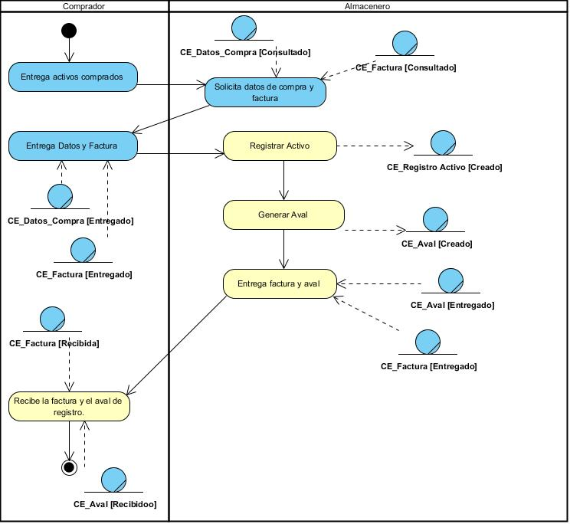

Caso de uso Planificar mantenimiento
Caso de uso del negocio: | Planificar mantenimiento
Actores del negocio: | Responsable de Operaciones
Trabajadores: | Responsable de Mantenimiento
Resumen: Se inicia cuando el responsable de operaciones define la estrategia de operaciones a partir de la cual el responsable de mantenimiento planifica las necesidades de mantenimiento.
Curso normal de Eventos:
Acción del Actor | Respuesta del negocio
- El Responsable de operaciones define la estrategia de operaciones y la entrega al Responsable de mantenimiento. | - El Responsable de Mantenimiento define las necesidades de mantenimiento.
- Define las necesidades materiales para el mantenimiento.
- Materiales
- Mano de Obra
- Insumo
- Herramientas
 | - Calcula el presupuesto.
- Incorpora al calendario las acciones a partir de la estrategia de operaciones, incorporando los siguientes datos:
- Fecha inicio
- Fecha fin
 | - Genera y entrega las órdenes de trabajo.
- El Responsable de Operaciones recibe las órdenes de trabajo.

Diagrama de actividades CU Planificar mantenimiento
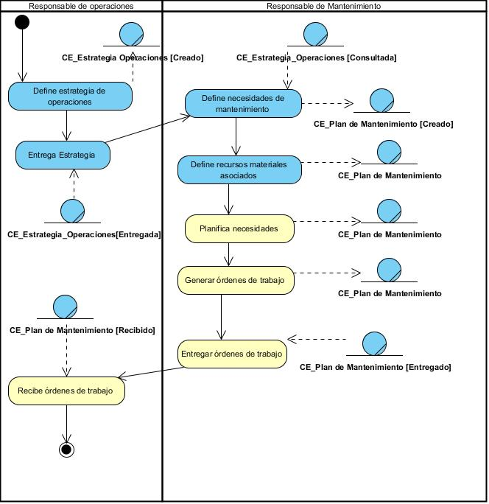

Diagrama de objetos
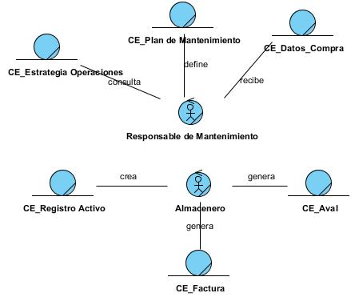

Descripción de las entidades
Entidad | Descripción
Estrategia Operaciones | Estrategia a seguir en cuanto a la compra y mantenimiento de los activos físicos
Plan de Mantenimiento | Planificación de las necesidades de mantenimiento, teniendo en cuenta recursos materiales, presupuesto y calendario.
Datos Compra | Evidencia de la compra de equipamiento, puede ser factura, cotización.
Registro Activo | Registro donde quedan asentados los activos físicos en existencia en almacén.
Factura | Evidencia de la compra del activo físico.
Aval | Evidencia de la entrega de la compra en el almacén

Requisitos del Sistema
  - Requisitos Funcionales
Un requisito puede quedar definido de la siguiente forma: una condición o capacidad que un usuario necesita para resolver un problema o lograr un objetivo. Un requisito funcional especifica cómo debe reaccionar un sistema a una entrada particular y cómo se debe comportar ante situaciones particulares.
A continuación se muestran los requisitos funcionales de la presente solución, destacando en negrita aquellos que se encuentran dentro del alcance del trabajo de Práctica Profesional III (PP3).

RF 1. Gestionar Usuario
RF 1.1: Insertar Usuario
RF 1.2: Mostrar Usuario.
RF 1.3: Actualizar Usuario.
RF 1.4: Eliminar Usuario.
RF 2 Autenticación del usuario.
RF 3. Gestionar Nomencladores
RF 3.1: Insertar Nomenclador (Área, Personal, Activos fijos tangibles)
RF 3.2: Mostrar Nomenclador.
RF 3.3: Actualizar Nomenclador.
RF 3.4: Eliminar Nomenclador.
RF4. Gestionar factura
RF 4.1: Insertar datos factura
RF 4.2: Mostrar factura.
RF 4.3: Actualizar factura.
RF 4.4: Eliminar factura.
RF5. Gestionar proveedor
RF 5.1: Insertar datos del proveedor
RF 5.2: Mostrar proveedor.
RF 5.3: Actualizar proveedor.
RF 5.4: Eliminar proveedor.

RF6. Gestionar Personal
RF 6.1: Insertar personal.
RF 6.2: Actualizar personal.
RF 6.3: Mostrar personal.
RF 6.4: Eliminar personal.

RF 7 Gestionar Ficha de Activo
RF 7.1: Insertar Ficha de Activo
RF 7.2: Mostrar Ficha de Activo.
RF 7.3: Actualizar Ficha de Activo.
RF 7.4: Eliminar Ficha de Activo.

RF 8 Gestionar Necesidad de Mantenimiento
RF 8.1: Insertar Necesidad de Mantenimiento
RF 8.2: Mostrar Necesidad de Mantenimiento
RF 8.3: Actualizar Necesidad de Mantenimiento
RF 8.4: Eliminar Necesidad de Mantenimiento
RF 9. Planificar mantenimiento.
RF 10 Gestionar orden de trabajo
RF 10.1: Insertar orden de trabajo
RF 10.2: Mostrar orden de trabajo
RF 10.3: Actualizar orden de trabajo
RF 10.4: Eliminar orden de trabajo

RF 11. Gestionar reporte de trabajo
RF 11.1: Insertar reporte de trabajo
RF 11.2: Mostrar reporte de trabajo
RF 11.3: Actualizar reporte de trabajo
RF 11.4: Eliminar reporte de trabajo
RF 12: Generar presupuesto de mantenimiento
RF13: Generar Reporte de presupuesto mensual.
RF14: Generar Informe de Inventario.
RF 15: Notificar la cercanía de fechas de depreciación de los activos fijos tangibles.
  - Requisitos no funcionales

Requisitos no funcionales
Requerimientos de software:
A continuación se mencionan los requisitos software a utilizar:
- La aplicación debe ser multiplataforma.
- Navegador web.
- Adobe Flash Player.
Las configuraciones de software para el servidor de base de datos deben contar con los siguientes elementos:
- Windows server 2003, GNU/Linux. Ubuntu 11.04 o versiones superiores respectivamente.
- PostgreSQL 9.1 como Sistema Gestor de Base de Datos (SGBD).
- PgAdmin 1.14 como interfaz de administración del SGBD.
Las configuraciones de software el servidor de aplicaciones deben contar con los siguientes elementos:
- Windows XP, GNU/Linux. Ubuntu 11.04 o sus versiones superiores respectivamente.
- Apache Tomcat 6.0.
- Navegador web.
- Adobe Flash Player.
Requisitos hardware:
Los servidores de base de datos y de operaciones debe de contar con una capacidad mínima de 80 GB y una memoria RAM de 1GB.

Requisitos de usabilidad:
El sistema debe cumplir con los niveles apropiados de usabilidad, dados los usuarios finales del producto. Debe tener en cuenta que algunos de los usuarios que interactúan con la aplicación no poseen conocimientos informáticos, por lo que el sistema debe ser amigable y sencillo.

Requisitos de Seguridad:
En el sistema debe ser seguro con el acceso a las funcionalidades según rol y han de dejarse trazas del trabajo realizado en el mismo.

Modelo de Casos de Uso

Actores del sistema
Actores de Casos de Uso | Descripción
Administrador | Rol responsable de la administración del sistema desde la gestión de usuario y el personal de la empresa.
Almacenero | Persona responsable del control de los activos físicos en almacén
Responsable de mantenimiento | Rol responsable de la planificación del mantenimiento de los equipos físicos en explotación.
Usuario | Usuario abstracto que generaliza a todos los roles con la oportunidad de autenticación.

Diagrama de Casos de Uso
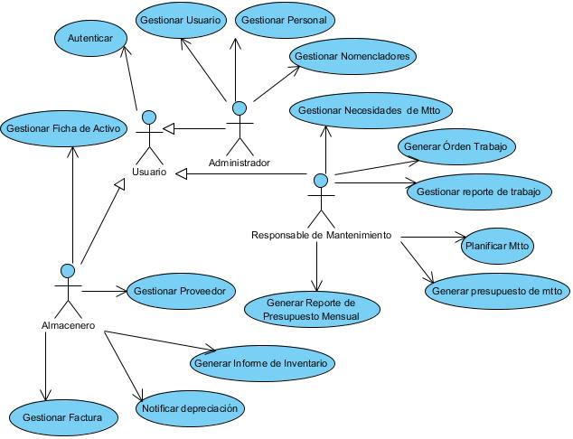

Descripción resumida de los casos de usos
Caso de Uso: | Autenticar
Actores: | Usuario
Resumen: | Este caso de uso inicia cuando el usuario se autentica mediante usuario y contraseña que lo identifica unívocamente. Culmina al usuario acceder a su sesión del sistema con los permisos correspondientes a su rol.
Precondiciones: | El usuario debe estar registrado en el sistema
Poscondiciones: | Se habilita acceso a las funcionalidades correspondientes al rol que tenga asignado el usuario.
Referencias: | RF 2
Prioridad: | Crítico

Caso de Uso: | Gestionar Usuario
Actores: | Administrador
Resumen: | El caso de uso es iniciado por el administrador para el registro, eliminación, actualización y muestra de los datos de los usuarios.
Precondiciones: | Deben estar definidos roles con niveles de accesos.
Poscondiciones: | La base de datos queda actualizada con el nuevo usuario.
Referencias: | RF 1
Prioridad: | Crítico

Caso de Uso: | Gestionar activo físico tangible
Actores: | Almacenero (Inicia)
Resumen: | El Almacenero podrá adicionar, editar, eliminar o mostrar los datos de los activos físicos en el sistema.
Precondiciones: | De encontrarse el comprador que ingresa el activo físico registrado en el sistema.
Poscondiciones | Se ha actualizado el listado de activos
Referencias: | RF7
Prioridad: | Crítico

Caso de Uso: | Gestionar Personal
Actores: | Administrador (Inicia)
Resumen: | El caso de uso inicia cuando el Administrador desea adicionar, editar, eliminar o mostrar los datos del Personal en el sistema.
Precondiciones: | Debe del actor contar con permiso en el menú Gestionar Personal
Poscondiciones | Se ha actualizado el listado del personal.
Referencias: | RF6
Prioridad: | Crítico

Caso de Uso: | Gestionar Proveedor
Actores: | Almacenero (Inicia)
Resumen: | El Almacenero podrá adicionar, editar, eliminar o mostrar un proveedor en el sistema con el que ya se ha realizado compras anteriormente.
Precondiciones: | Debe existir una compra proveniente del proveedor.
Poscondiciones | Se ha actualizado el listado de los proveedores.
Referencias: | RF5
Prioridad: | Crítico

Caso de Uso: | Generar orden de trabajo
Actores: | Responsable de mantenimiento (Inicia)
Resumen: | El caso de uso inicia cuando el Responsable de Mantenimiento selecciona la opción “Procesar Plan de Mantenimiento” y muestra el listado de las necesidades a las que se le puede asociar una orden de trabajo. Culmina con la generación de las órdenes de trabajo asignadas a los responsables.
Precondiciones: | Deben encontrarse gestionadas necesidades de mantenimiento.
Poscondiciones: | Se ha actualizado el listado de Activos
Referencias: | RF10
Prioridad: | Crítico

Caso de Uso: | Planificar Mantenimiento
Actores: | Responsable de mantenimiento (Inicia)
Resumen: | El caso de uso inicia cuando el Responsable de Mantenimiento selecciona la opción “Planificar el Mantenimiento” y muestra el listado de los equipos a los que se les da mantenimiento en la entidad. Culmina con la generación de la planificación de las necesidades de mantenimiento.
Precondiciones: | Deben encontrarse gestionadas recursos a darle mantenimiento.
Poscondiciones: | Se ha actualizado el plan de mantenimiento.
Referencias: | RF9
Prioridad: | Crítico

Caso de Uso: | Gestionar necesidades de mantenimiento
Actores: | Responsable de mantenimiento (Inicia)
Resumen: | El caso de uso inicia cuando el Responsable de Mantenimiento selecciona la opción “Gestionar necesidades de mantenimiento” para la adición, eliminación, actualización y muestra de las necesidades de mantenimiento para los activos fijos tangibles.
Precondiciones: | Deben encontrarse gestionados los activos fijos tangibles.
Poscondiciones: | Se ha actualizado el registro de las necesidades de mantenimiento.
Referencias: | RF8
Prioridad: | Crítico

Caso de Uso: | Gestionar reporte de trabajo
Actores: | Responsable de mantenimiento (Inicia)
Resumen: | El caso de uso inicia cuando el Responsable de Mantenimiento selecciona la opción “Gestionar reporte de trabajo” para la adición, eliminación, actualización y muestra de los reporte de trabajo realizados.
Precondiciones: | Deben encontrarse planificadas los mantenimientos.
Poscondiciones: | Se ha almacenado los reportes de trabajo.
Referencias: | RF 11
Prioridad: | Crítico

Caso de Uso: | Generar presupuesto de mantenimiento
Actores: | Responsable de mantenimiento (Inicia)
Resumen: | El caso de uso inicia cuando el Responsable de Mantenimiento selecciona la opción “Presupuesto de mantenimiento” para la asignación de los gastos asociados a las necesidades de mantenimiento registradas.
Precondiciones: | Deben encontrarse necesidades de mantenimiento registradas.
Poscondiciones: | Se genera el informe de presupuesto necesario para la realización del mantenimiento.
Referencias: | RF12
Prioridad: | Crítico

Caso de Uso: | Generar reporte de presupuesto mensual
Actores: | Responsable de mantenimiento (Inicia)
Resumen: | El caso de uso inicia cuando el Responsable de Mantenimiento selecciona la opción “Presupuesto de mantenimiento mensual” para la generación del resumen mensual del presupuesto utilizado contra el planificado.
Precondiciones: | Deben encontrarse gestionados los presupuestos de las necesidades de mantenimientos.
Poscondiciones: | Se genera el resumen del comportamiento mensual del presupuesto.
Referencias: | RF13
Prioridad: | Secundario

Caso de Uso: | Generar informe de inventario
Actores: | Almacenero (Inicia)
Resumen: | El Almacenero podrá generar un informe de inventario a partir de los recursos físicos tangibles que se encuentran en almacén.
Precondiciones: | Debe existir recursos físicos tangibles registrados en almacén.
Poscondiciones | Se ha generado el informe de inventarios satisfactoriamente.
Referencias: | RF14
Prioridad: | Secundario

Caso de Uso: | Notificar depreciación
Actores: | Almacenero (Inicia)
Resumen: | El Almacenero inicia cuando existe un activo físico tangible con fecha cercana de depreciación según lo establecido en la entidad y se le muestra una notificación al almacenero para las acciones correspondiente.
Precondiciones: | Debe existir recursos físicos tangibles con fecha cercana de depreciación
Poscondiciones | Se muestra una notificación con la advertencia se un recursos físico tangible con fecha cercana de depreciación.
Referencias: | RF15
Prioridad: | Auxiliar

Caso de Uso: | Gestionar factura
Actores: | Almacenero (Inicia)
Resumen: | El Almacenero inicia cuando desea registrar, eliminar, actualizar o mostrar una factura de compra de un recurso físico tangible adquirido por el Comprador.
Precondiciones: | Debe existir un nuevo recurso físico tangible adquirido.
Poscondiciones | Se registra la factura del recurso físico tangible adquirido satisfactoriamente.
Referencias: | RF4
Prioridad: | Crítico

Caso de Uso: | Gestionar nomencladores
Actores: | Administrador (Inicia)
Resumen: | El Administrador podrá adicionar, editar, eliminar o mostrar nomencladores de importancia para el sistema en desarrollo como áreas, personal y activos fijos tangibles.
Precondiciones: | Debe encontrarse el administrador con los permisos de gestión de nomencladores.
Poscondiciones | Se ha actualizado el listado de los respectivos nomencladores.
Referencias: | RF3
Prioridad: | Auxiliar

Descripción detallada de los casos de usos
Caso de Uso: | Gestionar activo físico tangible
Actores: | Almacenero (Inicia)
Resumen: | El Almacenero podrá adicionar, editar, eliminar o mostrar los datos de los activos físicos en el sistema.
Precondiciones: | De encontrarse el comprador que ingresa el activo físico registrado en el sistema.
Poscondiciones | Se ha actualizado el listado de Activos
Referencias: | RF2
Prioridad: | Crítico
Flujo Normal de Eventos
Sección “Gestionar Activo”
Acción del Actor |  |  | Respuesta del Sistema
- El Almacenero selecciona la opción “Gestionar Activo”. |  |  | - El sistema muestra el listado de los Activos.  - Para adicionar Activo ir a la sección “Adicionar”.  - Para actualizar datos del Activo ir a la sección “Editar”.  - Para eliminar un Activo ir a la sección “Eliminar”
Flujo Normal de Eventos
Sección “Adicionar”
Acción del Actor |  | Respuesta del Sistema
- El Almacenero selecciona opción “Adicionar Activo” |  | - El sistema muestra el formulario para insertar un nuevo Activo con los siguientes campos:  - Nombre  - Serie  - Precio  - Comprador  - Fecha compra  - Uso
- Inserta los datos del nuevo Activo y presiona la opción “Guardar”. |  | - El sistema incorpora al listado el nuevo Activo.
Flujo Normal de Eventos
Sección “Editar"
Acción del Actor |  | Respuesta del Sistema
- El Almacenero selecciona en el listado de los Activos el que desea actualizar.  - Selecciona la opción “Editar”. |  | - El sistema muestra los datos del Activo.  - Nombre  - Serie  - Precio  - Comprador  - Fecha compra  - Uso
- El Almacenero modifica los datos y presiona la opción “Guardar” |  | - El sistema valida que los campos obligatorios no estén vacíos y que el formato es el correspondiente.
 |  | - El sistema salva la modificación realizada.
Flujo Alterno
Acción del Actor |  | Respuesta del Sistema
Acción 5 |  | 6.1. Si existe algún campo vacío o en mal formato, este se coloreará de rojo y el sistema vuelve a la acción 6.
Sección “Eliminar"
Acción del Actor |  | Respuesta del Sistema
- El Almacenero selecciona un Activo del listado y presiona la opción “Eliminar”. |  | - El sistema solicita una confirmación de la eliminación.
- El Almacenero presiona la opción “Aceptar”. |  | 6. El Activo es eliminado y el listado de los Activos actualizado.
Flujo Alterno
Acción del Actor |  | Respuesta del Sistema
5.1. El Almacenero presiona la opción “Cancelar”. |  | 6.1. El sistema vuelve a la acción 1.
Prototipo de interfaz
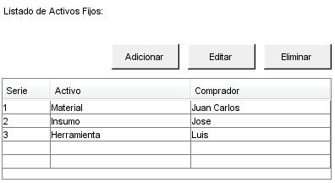
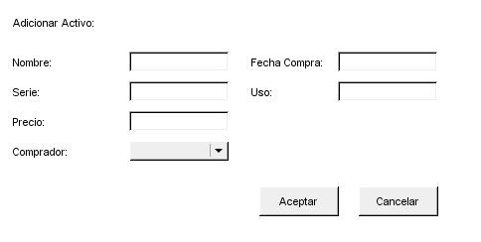
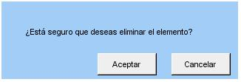
Poscondiciones: | Se ha actualizado el listado de Activos

Caso de Uso: | Gestionar Personal
Actores: | Administrador (Inicia)
Resumen: | El Administrador podrá adicionar, editar, eliminar o mostrar un Personal en el sistema.
Precondiciones: | Debe del actor contar con permiso en el menú Gestionar Personal
Referencias: | RF1
Prioridad: | Crítico
Flujo Normal de Eventos
Sección “Gestionar Personal”
Acción del Actor |  |  | Respuesta del Sistema
- El Administrador selecciona la opción “Gestionar Personal”. |  |  | - El sistema muestra el listado de los Personal.  - Para adicionar un Personal a la sección “Adicionar”.  - Para actualizar datos del Personal ir a la sección “Editar”.  - Para eliminar un Personal ir a la sección “Eliminar”
Flujo Normal de Eventos
Sección “Adicionar”
Acción del Actor |  | Respuesta del Sistema
- El Administrador selecciona opción “Adicionar Personal” |  | - El sistema muestra el formulario para insertar un nuevo Personal con los siguientes campos:  - Nombre  - Sexo  - Dirección  - CI  - Cargo  - Profesión
- Inserta los datos del nuevo Personal y presiona la opción “Guardar”. |  | - El sistema incorpora al listado el nuevo Personal.
Flujo Normal de Eventos
Sección “Editar"
Acción del Actor |  | Respuesta del Sistema
- El Administrador selecciona en el listado del Personal el que desea actualizar.  - Selecciona la opción “Editar”. |  | - El sistema muestra los datos del Activo:  - Nombre  - Sexo  - Dirección  - CI  - Cargo  - Profesión
- El Administrador modifica los datos y presiona la opción “ Guardar” |  | - El sistema valida que los campos obligatorios no estén vacíos y que el formato es el correspondiente.
 |  | - El sistema salva la modificación realizada.
Flujo Alterno
Acción del Actor |  | Respuesta del Sistema
Acción 5 |  | 6.1. Si existe algún campo vacío o en mal formato, este se coloreará de rojo y el sistema vuelve a la acción 6.
Sección “Eliminar"
Acción del Actor |  | Respuesta del Sistema
- El Administrador selecciona un Personal del listado y presiona la opción “Eliminar”. |  | - El sistema solicita una confirmación de la eliminación.
- El Administrador presiona la opción “Aceptar”. |  | 6. El Personal es eliminado y el listado de los Personal actualizado.
Flujo Alterno
Acción del Actor |  | Respuesta del Sistema
5.1. El Administrador presiona la opción “Cancelar”. |  | 6.1. El sistema vuelve a la acción 1.
Prototipo de interfaz
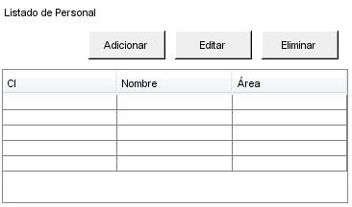
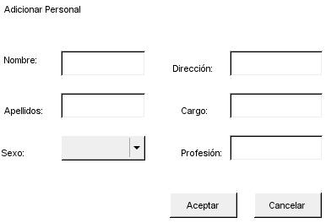
Poscondiciones: | Se ha actualizado el listado del personal.

Caso de Uso: | Generar orden de trabajo
Actores: | Responsable de mantenimiento (Inicia)
Resumen: | El caso de uso inicia cuando el Responsable de Mantenimiento selecciona la opción “Procesar Plan de Mantenimiento” y muestra el listado de las necesidades a las que se le puede asociar una orden de trabajo. Culmina con la generación de las órdenes de trabajo asignadas a los responsables.
Precondiciones: | Deben encontrarse gestionadas necesidades de mantenimiento.
Referencias: | RF10
Prioridad: | Crítico
Flujo Normal de Eventos
Sección “Generar orden de trabajo”
Acción del Actor |  | Respuesta del Sistema
- El Responsable de mantenimiento selecciona la opción “Procesar Plan de Mantenimiento”. |  | - El sistema muestra el listado de las Necesidades de Mantenimiento planificadas para la semana.
- El Responsable de mantenimiento selecciona la o las necesidades de mantenimiento que desea resolver con la orden de trabajo y presiona la opción “Generar Orden de Trabajo”. |  | - El sistema muestra el formulario para generar la Orden de Trabajo:  - Fecha planificada de solución de las necesidades.  - Tiempo total necesario para la Orden de Trabajo.  - Tipo de actividad de mantenimiento.  - Recurso asociado.
- El Responsable de Mantenimiento inserta los datos y selecciona la opción “Guardar”. |  | - El sistema incorpora al listado la nueva Orden de Trabajo y habilita la opción en ella de “Asignación de Responsable”.
- El Responsable de Mantenimiento selecciona la opción de “Asignación de Responsable”. |  | - El sistema muestra el formulario de asignación de responsable con los datos:  - Nombre y Apellido  - Cantidad de órdenes de trabajo asignadas.  - Tiempo total de trabajo.  - Gráfica comparativa de carga.
- El Responsable de Mantenimiento inserta los datos necesarios y selecciona la opción “Guardar”. |  | - El sistema registra la Orden de Trabajo y actualiza el listado de Necesidades de Mantenimiento sin procesar.
Flujo Alterno “Campos Vacíos en Orden de Trabajo”
Acción del Actor |  |  | Respuesta del Sistema
Acción 5 |  |  | 6.1. Si existe algún campo vacío o en mal formato, este se coloreará de rojo y el sistema vuelve a la acción 4.
Flujo Alterno “No Existencia de Trabajadores”
Acción del Actor |  |  | Respuesta del Sistema
Acción 7 |  |  | 8.1. Se muestra mensaje de no existencia de trabajadores en base de datos.
Prototipo de interfaz

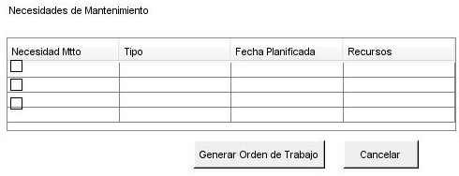

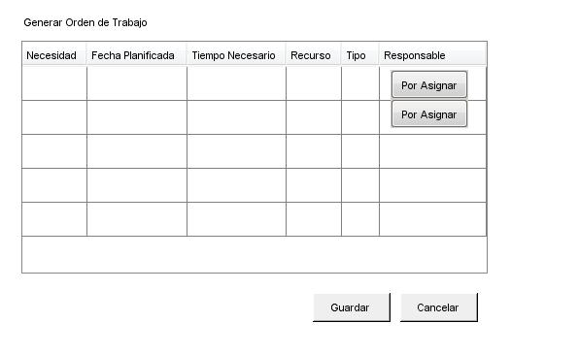
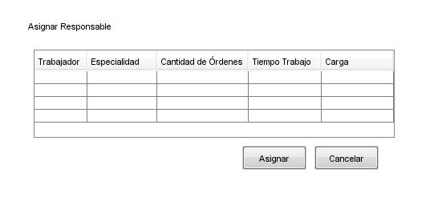
Poscondiciones: | Se ha generado la Orden de trabajo

Caso de Uso: | Planificar Mantenimiento
Actores: | Responsable de mantenimiento (Inicia)
Resumen: | El caso de uso inicia cuando el Responsable de Mantenimiento selecciona la opción “Planificar el Mantenimiento” y muestra el listado de los equipos a los que se les da mantenimiento en la entidad. Culmina con la generación de la planificación de las necesidades de mantenimiento.
Precondiciones: | Deben encontrarse gestionadas recursos a darle mantenimiento.
Referencias: | RF9
Prioridad: | Crítico
Flujo Normal de Eventos
Sección “Planificar Mantenimiento”
Acción del Actor |  | Respuesta del Sistema
- El Responsable de mantenimiento selecciona la opción “Recursos a dar Mantenimiento”. |  | - El sistema muestra el listado de los Recursos de la entidad.
- El Responsable de mantenimiento selecciona el o los recursos a los que se les debe dar mantenimiento y presiona la opción “Planificar Mantenimiento”. |  | - El sistema muestra el formulario para generar el Plan de Mantenimiento del Recursos:  - Actividades  - Frecuencia (Periódica o por Lectura).  - Fechas.  - Duración  - Prioridad  - Límite de tiempo.  - Clasificación de actividades.  - Si requiere paro de uso del recurso.
- El Responsable de Mantenimiento inserta los datos y selecciona la opción “Guardar”. |  | - El sistema incorpora al listado de mantenimientos del recurso el definido.  - Registra el plan de mantenimiento como necesidades de mantenimiento.  - Incorpora al cronograma los mantenimientos establecidos.
Flujo Alterno “Campos vacíos o mal formato”
Acción del Actor |  |  | Respuesta del Sistema
Acción 5 |  |  | 6.1. Si existe algún obligatorio vacío o en mal formato, este se coloreará de rojo y el sistema vuelve a la acción 4.
Flujo Alterno “No Existencia de Recursos”
Acción del Actor |  |  | Respuesta del Sistema
Acción 1 |  |  | 2. Se muestra mensaje de no existencia de recursos a mantener.
Prototipo de interfaz
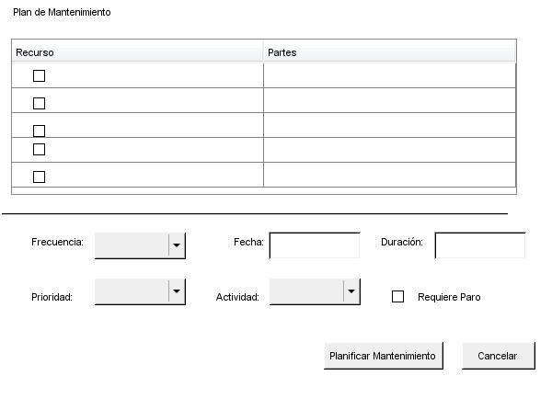
Poscondiciones: | Se ha actualizado el plan de mantenimiento.

Caso de Uso: | Generar presupuesto de mantenimiento
Actores: | Responsable de mantenimiento (Inicia)
Resumen: | El caso de uso inicia cuando el Responsable de Mantenimiento selecciona la opción “Generar presupuesto de mantenimiento” y se muestra el formulario para establecer el financiamiento necesario para satisfacer una necesidad de mantenimiento.
Precondiciones: | Deben encontrarse gestionadas las necesidades de mantenimiento y los recursos asociados a esta.
Referencias: | RF 12
Prioridad: | Secundario
Flujo Normal de Eventos
Sección “Generar presupuesto de mantenimiento”
Acción del Actor |  | Respuesta del Sistema
- El Responsable de mantenimiento selecciona la opción “Generar presupuesto”. |  | - El sistema muestra el listado de las necesidades de mantenimiento.
- El Responsable de mantenimiento establece los costos asociados a las necesidades de recursos para satisfacer las necesidades de mantenimiento y presiona la opción “Guardar” |  | - El sistema muestra una vista previa del informe de presupuesto con los totales finales calculados.
Flujo Alterno “Cancelar generación”
Acción del Actor |  |  | Respuesta del Sistema
3.1 El Responsable de mantenimiento establece los costos asociados a las necesidades de recursos para satisfacer las necesidades de mantenimiento y presiona la opción “Cancelar” |  |  | 4.1. Se retorna al menú principal.
Prototipo de interfaz

Poscondiciones: | Se ha actualizado el plan de mantenimiento.

Plan de Prueba
El propósito de un plan de pruebas es explicitar el alcance, enfoque, recursos requeridos,calendario, responsables y manejo de riesgos de un proceso de pruebas. (Teruel, 2001)
Un plan de pruebas incluye:
• Identificador del plan: Plan_Diag
• Alcance: Funcionalidades desarrolladas hasta la actualidad.
• Ítems a probar: Casos de usos desarrollados contra el documento de especificación de casos de usos y lista de requisitos.
• Tangibles: Al culminar el proceso se obtiene los Diseños de casos de pruebas, la Estrategia de pruebas y el Registro de No conformidades.
• Recursos: Se realizarán las pruebas en la simulación de un ambiente real de aplicación donde se satisfacen los requisitos no funcionales establecidos.
• Estrategia:
Prueba de Caja Negra: El método de prueba caja negra se centran en los requisitos funcionales del software. El intenta encontrar errores de las siguientes categorías: funciones incorrectas o ausentes, errores de interfaz, errores en estructuras de datos o en accesos a bases de datos, errores de rendimiento y errores de inicialización y de terminación.
Mediante las técnicas de prueba de caja negra se obtiene un conjunto de casos de prueba que satisfacen los siguientes criterios: reducen el número de casos de prueba adicionales que se deben diseñar para alcanzar una prueba razonable y casos de prueba que dicen algo sobre la presencia o ausencia de clases de errores en lugar de errores asociados solamente con la prueba que se esté realizando.
A través de este método de caja negra se puede aplicar la técnica de partición de equivalencia, que permiten obtener conjuntos de condiciones de entrada que ejerciten completamente todos los requisitos funcionales de un programa. Esta técnica divide el campo de entrada de un programa en clases de datos de los que se pueden derivar casos de prueba. Un caso de prueba ideal descubre de forma inmediata una clase de errores que, de otro modo, requerían la ejecución de muchos casos antes de detectar el error genérico. La partición equivalente se dirige a la definición de casos de prueba que descubran clases de errores, reduciendo así el número total de casos de prueba a desarrollar. El objetivo de partición equivalente es reducir el posible conjunto de casos de prueba en uno más pequeño, un conjunto manejable que evalúe bien el software.
Las clases de equivalencia se pueden definir de acuerdo con las siguientes directrices:
1. Si una condición de entrada especifica un rango, se define una clase de equivalencia válida y dos no válidas.
2. Si una condición de entrada requiere un valor específico, se define una clase de equivalencia válida y dos no válidas.
3. Si una condición de entrada especifica un miembro de un conjunto, se define una clase de equivalencia válida y una no válida.
4. Si una condición de entrada es lógica, se define una clase de equivalencia válida y una no válida.
Nota: Ver al finalizar un ejemplo de Diseño de Caso de Prueba.
Prueba de Seguridad: Intenta verificar que los mecanismos de protección incorporados en el sistema lo protegerán, de hecho, de acceso impropios.
Usabilidad: Prueba enfocada a factores humanos, estéticos, consistencia en la interfaz de usuario, ayuda sensitiva al contexto y en línea, asistente documentación de usuarios y materiales de entrenamiento.
Prueba de aceptación: Prueba de aceptación del usuario es la prueba final antes del despliegue del sistema. Su objetivo es verificar que el software está listo y que puede ser usado por usuarios finales para ejecutar aquellas funciones y tareas para las cuales el software fue construido.
Para realizar pruebas de caja negra el probador puede usar Diseño de casos de prueba. Estos son un conjunto de entradas de pruebas, condiciones de ejecución y resultados esperados desarrollados para cumplir un objetivo en particular o una función esperada. La entidad más simple que siempre es ejecutada como una unidad, desde el comienzo hasta el final.
Los casos de pruebas deben verificar:
- Si el producto satisface los requerimientos del usuario, tal y como se describe en las especificación de los requerimientos.
- Si el producto se comporta como se desea, tal y como se describe en las especificaciones funcionales del diseño.
Ejemplo de caso de prueba utilizado es:
Descripción General
El Responsable de mantenimiento genera órdenes de trabajo para los encargados de mantenimiento.
Condiciones de Ejecución:
Deben encontrarse gestionadas necesidades de mantenimiento.
Secciones a probar en el Caso de Uso:
Nombre de la sección | Escenarios de la sección | Descripción de la funcionalidad | Flujo Central
SC 1 “Generar presupuesto” | EC 1.1: Generación de presupuesto | El Responsable de mantenimiento selecciona las necesidades de mantenimiento y define el costo del recurso asociado a esta necesidad. | - Gestionar necesidad de mantenimiento.  - Generar presupuesto.
SC 1 “Generar presupuesto” | EC 1.2: Error en la generación del presupuesto. | El Responsable de mantenimiento establece costos que al sumar traspasa a la cota máxima planificada y se muestra una notificación de alerta. | - Gestionar necesidad de mantenimiento.  - Generar presupuesto.

SC 1: Generación de Presupuesto (Se presenta un resumen del Caso de Prueba por la cantidad de datos que forman parte)
Id del escenario | Escenario | Variable 1  (Necesidad | Variable 2  (Recurso) | Variable 2  (Costo) | Respuesta del Sistema | Resultado de la Prueba
EC 1 | Generación de Presupuesto | bicicleta | grasa | 10 | El sistema registra el costo
EC 2 | Error en la generación del presupuesto por incumplimiento de presupuesto. | bujía | 2 horas hombres | 10000 | Muestra notificación de sobregiro de presupuesto planificado.

Descripción General
El Responsable de mantenimiento genera órdenes de trabajo para los encargados de mantenimiento.
Condiciones de Ejecución:
Deben encontrarse gestionadas necesidades de mantenimiento.
Secciones a probar en el Caso de Uso:
Nombre de la sección | Escenarios de la sección | Descripción de la funcionalidad | Flujo Central
SC 1 “Generar orden de trabajo” | EC 1.1: Generación de Orden correcta | El Responsable de mantenimiento selecciona la o las necesidades de mantenimiento que desea resolver con la orden de trabajo, asigna un responsable y genera la órden de trabajo. | - Procesar Plan de Mantenimiento.  - Generar Orden de Trabajo.  - Asignación de Responsable.
SC 1 “Generar orden de trabajo” | EC 1.2: Error en la generación de la orden por existencia de campos vacíos. | El Responsable de mantenimiento deja campos vacíos al llenar los datos | - Procesar Plan de Mantenimiento.  - Generar Orden de Trabajo.  - Asignación de Responsable.
 | EC 1.3: Error en la generación de la orden por no existencia de trabajadores. | No existen trabajadores registrados para asignar como responsables. | - Procesar Plan de Mantenimiento.  - Generar Orden de Trabajo.  - Asignación de Responsable.

SC 1: Generación de Orden correcta (Se presenta un resumen del Caso de Prueba por la cantidad de datos que forman parte)
Id del escenario | Escenario | Variable 1  (Fecha planificada | Variable 2  (Tiempo Necesario) | Variable 2  (Tipo de Actividad) | Respuesta del Sistema | Resultado de la Prueba
EC 1 | Generación de Orden correcta | 15/12/2014 | 2 horas hombres | Engrase | El sistema registra la orden de trabajo | El sistema registra satisfactoriamente la orden de trabajo
EC 2 | Error en la generación de la orden por existencia de campos vacíos. | <Vacío> | 2 horas hombres | Engrase | Muestra cartel de Error por campos vacíos. | Generó Órden de Trabajo

Registro de defectos y dificultades detectadas
Elemento | No | No conformidad | Aspecto correspondiente | Etapa de detección | Significativa | No Significativa | Recomendación | Estado NC | Respuesta del Equipo Desarrollo
No validaciones | 1 | Permitió generar orden de trabajo sin fecha. | No debe permitir la generación de la orden de trabajo sin fecha y debe mostrar un mensaje de error. | Prueba | x |  |  | Pendiente  20/12/2014 | Es válida la No conformidad

Valoración de la Calidad de las Pruebas
Se analizaron algunas técnicas principales y métodos de pruebas del software, como son las pruebas de caja negra. Se definieron los casos de prueba de caja negra utilizando la técnica de partición de equivalencia para todos los casos de uso en sus diferentes secciones. Estas pruebas se realizaron a través de la interfaz del sistema y se detectaron un conjunto de no conformidades como campos no validados y errores no tratados; las cuales fueron solucionadas rápidamente mediante la corrección de los objetos correspondientes.
A continuación se muestra un resumen de las no conformidades obtenidas por tipos de pruebas según las métricas obtenidas.
Tipo de prueba | Métrica | Resultado
Caja Negra | Cantidad de No conformidades | 10
Caja Negra | Cantidad de no conformidades por tipos | 3 Validaciones  2 Funcionalidades  5 Ortografía
Caja Negra | Cantidad de no conformidades de importancia alta | 5
Caja Negra | Cantidad de no conformidades de importancia baja | 5
Usabilidad | Cantidad de no conformidades | 5
Usabilidad | Cantidad de no conformidades de importancia alta | 3
Usabilidad | Cantidad de no conformidades de importancia baja | 2
Seguridad | Cantidad de no conformidades | 4
Seguridad | Cantidad de no conformidades de importancia alta | 3
Seguridad | Cantidad de no conformidades de importancia baja | 1
Aceptación | Cantidad de No conformidades | 3
Aceptación | Cantidad de no conformidades por tipos | 0 Validaciones  0 Funcionalidades  0 Ortografía
Aceptación | Cantidad de no conformidades de importancia alta | 0
Aceptación | Cantidad de no conformidades de importancia baja | 0

Las pruebas realizadas se consideran exitosas porque en las pruebas de aceptación con el cliente no se encontraron no conformidades que afectaran el cumplimiento de los requisitos y el cliente se consideró satisfecho.

Mecanismo de Diseño de Acceso a Datos
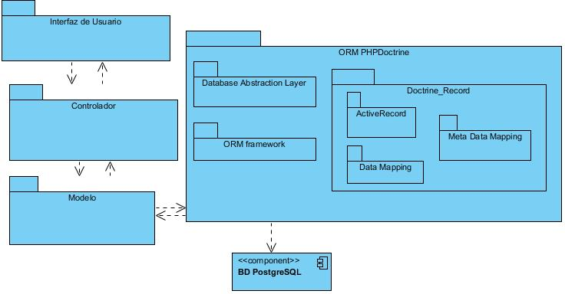

Doctrine es el encargado del mapeo objeto – relacional para PHP, está dividido en dos capas principales, la DBAL del inglés Database Abstraction Layer y el ORM framework que está principalmente construido alrededor de los patrones de ActiveRecord, Data Mapping y Meta Data Mapping.
A través de la clase base Doctrine_Record, todas las clases hijas obtienen la interfaz típica ActiveRecord (salvar, eliminar, etc.) y esto permite fácilmente participar y monitorear el ciclo de vida de sus registros. El trabajo real es reenviado a otros componentes como la clase Doctrine_Table. Esta clase provee la típica interfaz de mapeo de datos createQuery(), find(id), findAll(), findBy*(), findOneBy*().
7.3.1. Diagrama de secuencia Mecanismo de Diseño
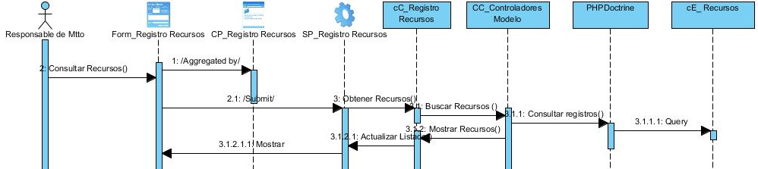

Distribución de capas basado en el enfoque de responsabilidad
La arquitectura tres capas consiste literalmente en separar un proyecto en Capa de Presentación, Capa de Negocio y Capa de Datos. Esto permite distribuir el trabajo de creación de una aplicación por niveles, de este modo, cada grupo de trabajo está totalmente abstraído del resto de niveles.
Capa de Presentación: Es la parte que ve el usuario, las pantallas que se le muestra para que interaccione con el sistema comunicándole la información y recolectando la información suministrada por el usuario (realiza validaciones para comprobar que no hay errores de formato). Esta capa se comunica únicamente con la capa de negocio llevando y trayendo los datos o registros necesarios, es la interfaz gráfica del programa y debe ser lo más amena posible para una mejor comunicación con el usuario.
Capa Lógica de negocio: Es donde residen los programas que se ejecutan, se reciben las peticiones del usuario y se envían las respuestas. Se denomina capa de negocio (e incluso de lógica del negocio) porque es aquí donde se establecen todos los procesos que deben realizarse.
Capa de Acceso a datos: Es donde residen los datos y es la encargada de acceder a los mismos. Está formada por uno o más gestores de bases de datos que realizan todo el almacenamiento de datos, reciben solicitudes de almacenamiento o recuperación de información desde la capa de negocio.
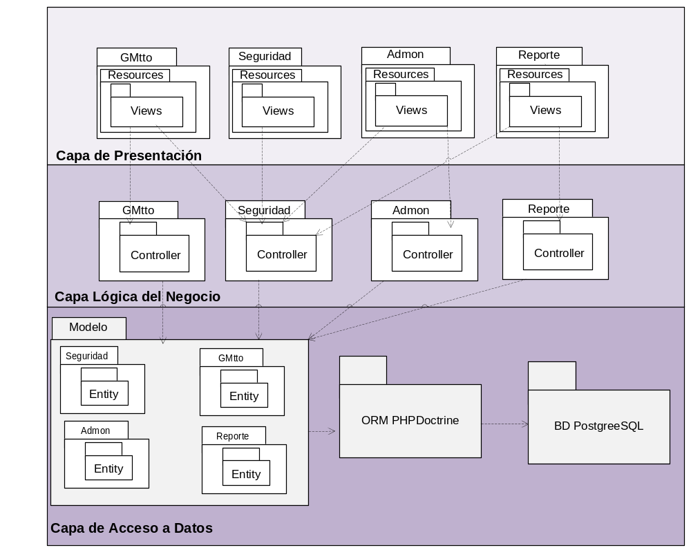
Diagrama de Clases del paquete Gestión de Mantenimiento
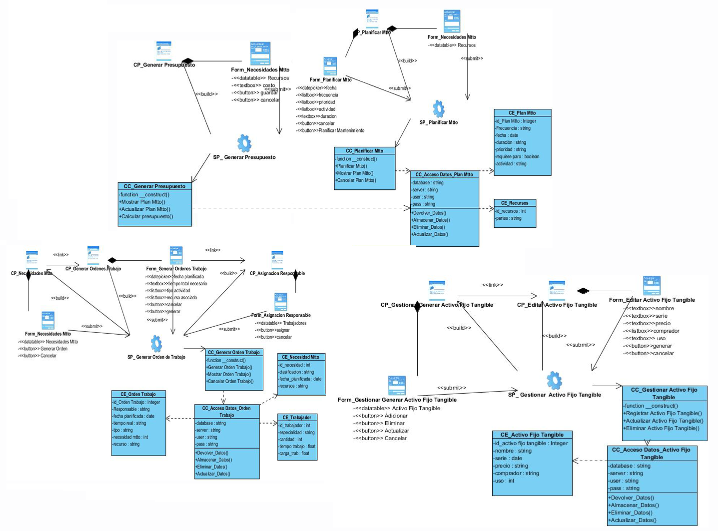
Diagrama de Clases del paquete Administración
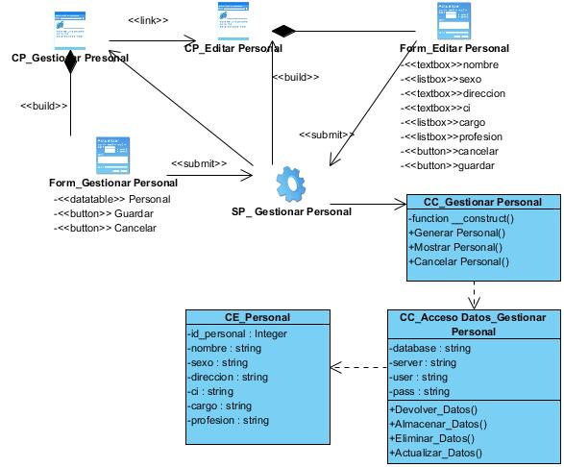

Modelo de lógico de la Base Datos
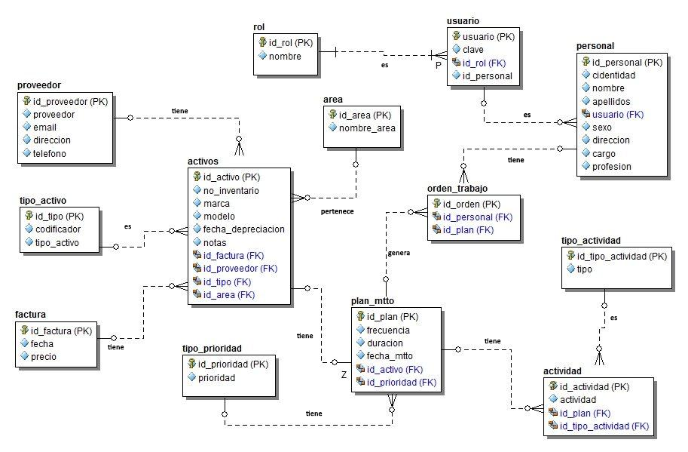

Modelo de físico de la Base Datos
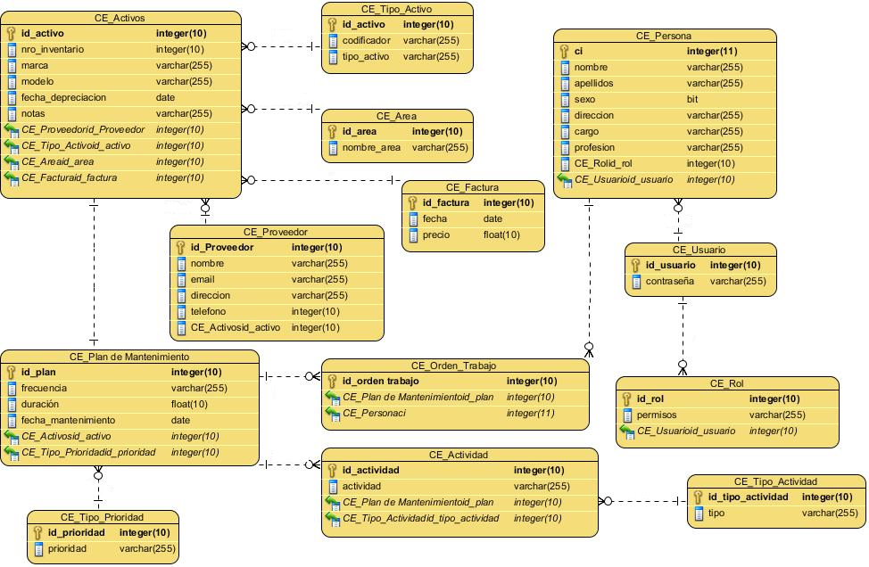

Arquitectura candidata

Argumentación de las tecnologías:

Lenguajes de Programación

Lenguaje de programación web del lado del servidor:

- PHP
PHP (acrónimo de PHP: Hypertext Preprocessor) es un lenguaje utilizado para la generación de páginas web dinámicas, embebido en páginas HTML y ejecutado en el servidor. La meta del lenguaje es permitir rápidamente a los desarrolladores la generación dinámica de páginas. Al ser un lenguaje libre dispone de características que lo convierten en la herramienta ideal para la creación de páginas web dinámicas. Soporte para una gran cantidad de bases de datos: MySQL, PostgreSQL, Oracle, MS SQL Server, etc.
Algunas ventajas de uso son :
- Se caracteriza por ser un lenguaje muy rápido.
- Ofrece una solución simple y universal para las paginaciones dinámicas.
- Perceptiblemente más fácil de mantener que el código desarrollado en otros lenguajes.
- Es libre, por lo que se presenta como una alternativa de fácil acceso para todos.
- Soportado por una gran comunidad de desarrolladores, como producto de código abierto.
- Incorpora un nuevo modelo de objetos que permite crear clases y métodos privados, protegidos y públicos, clases abstractas e interfaces.
- Es un lenguaje multiplataforma: Linux, Windows, entre otros.
- Con PHP se puede hacer cualquier cosa de las que se realiza con un script CGI, como el procesamiento de información en formularios, foros de discusión, manipulación de cookies y páginas dinámicas.

Lenguaje de programación web del lado del cliente:
- JavaScript
Es un lenguaje de programación, -tipo script- que se utiliza en las páginas web, permitiendo crear efectos especiales, interactuar con el visitante y demás funciones interesantes. Con él se pueden controlar los elementos de la página, como es la validación de formularios. Otra función muy importante es la utilización de cookies, que permite reconocer a usuarios que ya visitaron la página.Es multiplataforma y parcialmente orientado a objetos, desarrollado para incrementar las funcionalidades del lenguaje HTML.
Sus principales ventajas son:
- Permite elaborar aplicaciones Web que simulen características de aplicaciones escritorios.
- Es un código integrado a HTML.
- Reutilización de código de programación.
- El lenguaje de scripting es seguro y fiable.
- El código es visible y puede ser leído por cualquiera, incluso si está protegido con las leyes del copyright.
- Hojas de Estilo en Cascada (CSS del inglés Cascading Style Sheets)
CSS es un lenguaje de hojas de estilos creado para controlar el aspecto o presentación de los documentos electrónicos definidos con HTML y XHTML. Su uso es la mejor forma de separar los contenidos y su presentación; y es imprescindible para crear páginas web complejas. Dicho lenguaje se utiliza para definir el aspecto de todos los contenidos, es decir, el color, tamaño y tipo de letra de los párrafos de texto, la separación entre titulares y párrafos, la tabulación con la que se muestran los elementos de una lista.
Algunas de sus ventajas son:
- Control centralizado de la presentación de un sitio web completo con lo que se agiliza de forma considerable la actualización del mismo.
- Permite la separación del contenido de la presentación, facilitando al diseñador, desarrollador, usuario o dispositivo electrónico que muestre la página y sus modificaciones sin alterar el contenido del mismo, sólo cambiando algunos parámetros del CSS.
- Permite visualizar el mismo documento en infinidad de dispositivos diferentes.

CSS3 ahora viene con muchas más funciones y es compatible con una rica interfaz y funcionalidad adicional.
Los módulos son un nuevo concepto en CSS3 que permiten la especificación CSS se divida en grupos de características. Esta arquitectura ha significado que CSS3 puede empezar a rodar con muy pocas nuevas características y a medida que madura, se añadió más características como módulos, de forma similar al método utilizado en el desarrollo ágil de desarrollo de software. Este desarrollo iterativo e incremental de CSS3 ha supuesto que es más flexible en comparación con sus predecesores.

- HTML
HTML siglas de HyperText Markup Language (Lenguaje de Marcas de Hipertexto), es el lenguaje de marcado predominante para la construcción de páginas web. Es usado para describir la estructura y el contenido en forma de texto, así como para complementar el texto con objetos tales como imágenes. HTML se escribe en forma de etiquetas, rodeadas por corchetes angulares (<,>). HTML también puede describir, hasta un cierto punto, la apariencia de un documento, y puede incluir un script (por ejemplo Javascript), el cual puede afectar el comportamiento de navegadores web y otros procesadores de HTML (Marshall, 1997).

- HTML5
HTML5 establece una serie de nuevos elementos y atributos que reflejan el uso típico de los sitios web modernos. Algunos de ellos son técnicamente similares a las etiquetas <div> y <span>, pero tienen un significado semántico, como por ejemplo <nav> (bloque de navegación del sitio web) y <footer>. Otros elementos proporcionan nuevas funcionalidades a través de una interfaz estandarizada, como los elementos <audio> y <video>. Mejora el elemento <canvas>, capaz de renderizar elementos 3D en los navegadores más importantes (Firefox, Chrome, Opera, Safari e Internet Explorer).
Algunos elementos de HTML 4.01 han quedado obsoletos, incluyendo elementos puramente de presentación, como <font> y <center>, cuyos efectos son manejados por Hojas de estilo en cascada. También hay un renovado énfasis en la importancia del scripting DOM para el comportamiento de la web 2.0

Frameworks, APIs y librerías de desarrollo utilizadas

- Symfony

Symfony es un framework diseñado para optimizar el desarrollo de las aplicaciones Web. Proporciona varias herramientas y clases encaminadas a reducir el tiempo de desarrollo de una aplicación web compleja. Automatiza las tareas más comunes.
Symfony está desarrollado completamente con PHP 5 y es compatible con la mayoría de los gestores de bases de datos, como MySQL, PostgreSQL, Oracle y SQL Server de Microsoft. Entre las muchas características que se pueden enunciar de Symfony están :
- Utiliza el patrón de diseño Modelo Vista Controlador (MVC). Separa la lógica de negocio, la lógica de servidor y la presentación de la aplicación web.
- La capa de internacionalización que incluye Symfony permite la traducción de los datos y de la interfaz, así como la adaptación local de los contenidos.
- En cuanto acceso a datos, viene integrado con el ORM (del inglés Object-Relational Mapping) Doctrine, una biblioteca que dota al framework de poderosas herramientas para facilitar la persistencia y la lectura de la información hacia y desde una base de datos.
- La capa de presentación utiliza plantillas que pueden ser creadas por diseñadores HTML sin ningún tipo de conocimiento del framework.
- Los formularios incluyen validación automatizada y relleno automático de datos, lo que asegura la obtención de datos correctos y mejora la experiencia de usuario.
- La autenticación y la gestión de credenciales simplifican la creación de secciones restringidas y la gestión de la seguridad de usuario.

- Twitter Bootstrap:
Bootstrap es un framework Front End muy utilizado y extendido entre diseñadores y desarrolladores. Fue creado por dos empleados de Twitter como un sistema de software libre. Existe una comunidad muy activa que amplía constantemente las capacidades de este framework.
Es un framework completo, es decir, que tiene la rejilla de estilos CSS, componentes (html+css) y añade además una capa de JAVA para elementos de interacción. Tiene otras muchas ventajas, estas serían algunas de las principales:
• Permite tener un mismo lenguaje para la comunicación entre diseñadores y equipo de desarrollo.
• Tiene un comportamiento unificado entre diferentes navegadores.
• Es compatible con navegadores modernos, dispositivos y navegadores antiguos (hasta Internet Explorer 8)
• Soporte avanzado para Responsive web Design (se podría utilizar como NO responsive pero forzándolo).
• Comportamiento y plugins basados en jQuery muy útiles y usados habitualmente.

Por defecto, Bootstrap es responsive y viene con un grid de 12 columnas y cuenta con diferentes Media queries: 768 px (tablets), 992 px (Desktop) y 1200 px (Large Desktop) + Mobile (por defecto en Bootstrap).

Gestor de Base de datos.
- PostgreSQL
Un Sistema Gestor de Bases de Datos (SGBD) está definido como el conjunto de programas que permiten crear y mantener una base de datos, además de asegurar su integridad, confidencialidad y seguridad.
PostgreSQL es un Sistema de Gestión de Bases de Datos Objeto-Relacionales (ORDBMS). Entre sus características destacan que, permite el paso entre dos estados consistentes manteniendo la integridad de los datos, tiene múltiples tipos de datos predefinidos, soporta operadores, funciones, métodos de acceso y tipos de datos definidos por el usuario. Además, incorpora una estructura de datos Array y presenta conectividad TCP/IP, JDBC y ODBC. Cuenta también con un amplio conjunto de enlaces con diversos lenguajes de programación, tales como C, C++, Java, Delphi, Python, Perl, PHP, Bash.
Entre sus ventajas se encuentran :
- Instalación ilimitada, puesto que no hay costo asociado a la licencia del software.
- Estabilidad y confiabilidad legendaria.
- Extensible, el código fuente está disponible para todos sin costo.
- Multiplataforma, está disponible en casi cualquier Unix.
- Diseñado para ambientes de alto volumen.
- Existen varias herramientas gráficas de alta calidad para administrar las bases de datos (pgAdmin, pgAccess) y para hacer diseño de bases de datos (Tora, Data Architect).
- Implementa un subconjunto extendido de los estándares SQL92 y SQL99.
- Ofrece varios modos de bloqueo para controlar el acceso concurrente a los datos en tablas.
Se selección el SGBD PostgreSQL debido a que el código fuente está disponible para todos sin costo, es multiplataforma. PostgreSQL usa una estrategia de almacenamiento de filas llamada MVCC para conseguir una mucho mejor respuesta en ambientes de grandes volúmenes. Los principales proveedores de sistemas de bases de datos comerciales usan también esta tecnología, por las mismas razones.

IDE Netbeans
- NetBeans

Sun MicroSystems fundó el proyecto de código abierto NetBeans en junio 2000 y continúa siendo el patrocinador principal de los proyectos .
NetBeans IDE es un entorno de desarrollo - una herramienta para que los programadores puedan escribir, compilar, depurar y ejecutar programas. Está escrito en Java - pero puede servir para cualquier otro lenguaje de programación. Existe además un número importante de módulos para extender el NetBeans IDE. Es un producto libre y gratuito sin restricciones de uso .
Modularidad. Todas las funciones del IDE son provistas por módulos. Cada módulo provee una función bien definida, tales como el soporte de Java, edición, o soporte para el sistema de control de versiones. NetBeans contiene todos los módulos necesarios para el desarrollo de aplicaciones Java en una sola descarga, permitiéndole al usuario comenzar a trabajar inmediatamente.
Dispone de soporte para crear interfaces gráficas de forma visual, desarrollo de aplicaciones web, control de versiones, colaboración entre varias personas, creación de aplicaciones compatibles con teléfonos móviles, resaltado de sintaxis y por si fuera poco sus funcionalidades son ampliables mediante la instalación de packs .

Patrón de Arquitectura de Software Modelo-Vista-Controlador (MVC)
El patrón conocido como Modelo-Vista-Controlador (MVC) separa el modelado del dominio, la presentación y las acciones basadas en datos ingresados por el usuario en tres clases diferentes :
- Modelo: El modelo administra el comportamiento y los datos del dominio de aplicación, responde a requerimientos de información sobre su estado (usualmente formulados desde la vista) y responde a instrucciones de cambiar el estado (habitualmente desde el controlador).
- Vista: Maneja la visualización de la información.
- Controlador: Interpreta las acciones del ratón y el teclado, para luego informar al modelo y/o a la vista que cambien según resulte apropiado.
Tanto la vista como el controlador dependen del modelo, quien no depende de las otras clases. Esta separación permite construir y probar el modelo independientemente de la representación visual.
Entre las ventajas de este patrón de arquitectura están las siguientes:
- Soporte de vistas múltiples. Dado la interfaz de usuario puede mostrar múltiples vistas de los mismos datos simultáneamente.
- Adaptación al cambio. Los requerimientos de interfaz de usuario tienden a cambiar con mayor rapidez que las reglas del negocio. Los usuarios pueden preferir distintas opciones de representación, o requerir soporte para nuevos dispositivos de hardware.

Distribución de capas basado en el enfoque de responsabilidad
La arquitectura tres capas consiste literalmente en separar un proyecto en Capa de Presentación, Capa de Negocio y Capa de Datos. Esto permite distribuir el trabajo de creación de una aplicación por niveles, de este modo, cada grupo de trabajo está totalmente abstraído del resto de niveles.
Capa de Presentación: Es la parte que ve el usuario, las pantallas que se le muestra para que interaccione con el sistema comunicándole la información y recolectando la información suministrada por el usuario (realiza validaciones para comprobar que no hay errores de formato). Esta capa se comunica únicamente con la capa de negocio llevando y trayendo los datos o registros necesarios, es la interfaz gráfica del programa y debe ser lo más amena posible para una mejor comunicación con el usuario.
Capa Lógica de negocio: Es donde residen los programas que se ejecutan, se reciben las peticiones del usuario y se envían las respuestas. Se denomina capa de negocio (e incluso de lógica del negocio) porque es aquí donde se establecen todos los procesos que deben realizarse.
Capa de Acceso a datos: Es donde residen los datos y es la encargada de acceder a los mismos. Está formada por uno o más gestores de bases de datos que realizan todo el almacenamiento de datos, reciben solicitudes de almacenamiento o recuperación de información desde la capa de negocio.

Modelo de Elemento Arquitectónicamente Significativos

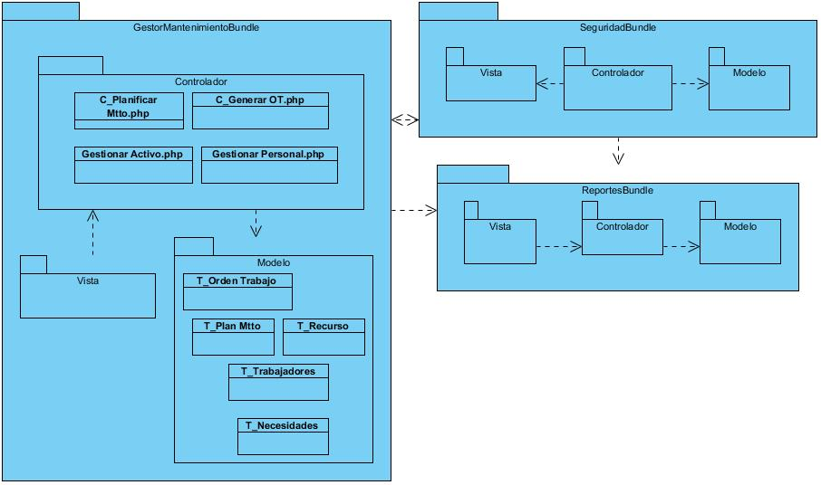

Conclusiones
En el presente documento se presentaron los modelos correspondientes a los flujos de trabajo de RUP: Negocio - Requisitos - Análisis. Fueron identificados los actores del sistema y quedaron establecidos los requisitos funcionales y no funcionales. Fueron identificados y descritos los 5 casos de uso más significativos. También fueron representadas las clases del análisis con los escenarios principales. Finalmente se fundamentan las tecnologías a emplear.
Recomendaciones
Se recomienda que el trabajo se le dé continuidad a través de tema de trabajo de diploma. Ya que de esta forma se podrán implementar el resto de los flujos de trabajos.

Bibliografía

